附件1

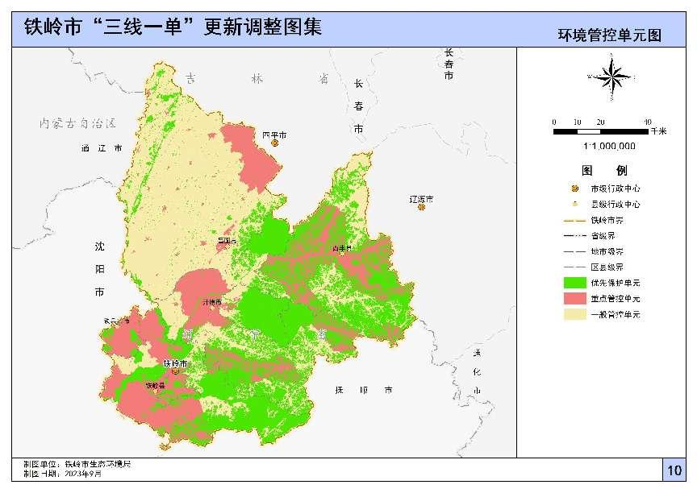铁岭市生态环境分区管控单元分布示意图